山东通信协会培训平台用户使用手册
- 手机版本
- 通过扫描二维码下载“山东通信协会app”
- 安装完成打开app进入登录页（根据后台管理员分配的账号登录（账号为参培人员手机号），默认密码a9999999，首次登录会提示修改密码，根据提示修改即可）
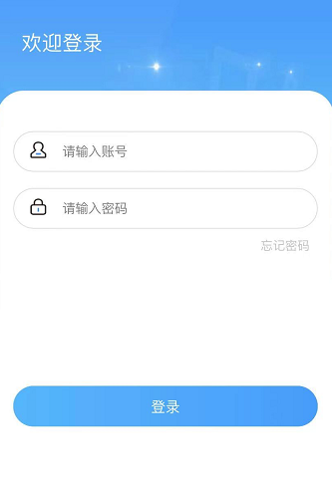

- 点击底部导航“直播”进入直播列表页，按照开课时间签到观看视频，进入视频出现黑屏或卡顿返回列表重新进入即可。

学员按报名类别选择对应的教室进入

- 点击“我的”进入设置页面，可以查看练习记录和修改密码
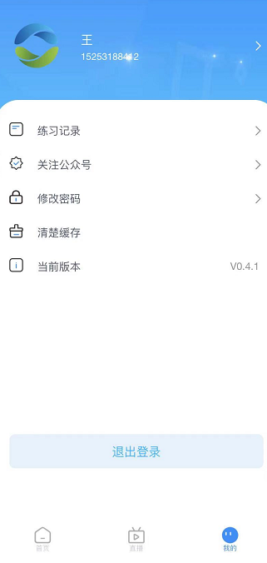
- 电脑版
- 推荐使用谷歌浏览器访问，视频观看兼容性更佳。
- 访问地址：http://tx.weixiaoinfo.com/web/#/login
- 进入登录界面通过管理员提供的账号和默认密码即可登录（如在手机端登录过并修改了密码，按照修改的密码登录）。如忘记密码可通过手机验证码重置
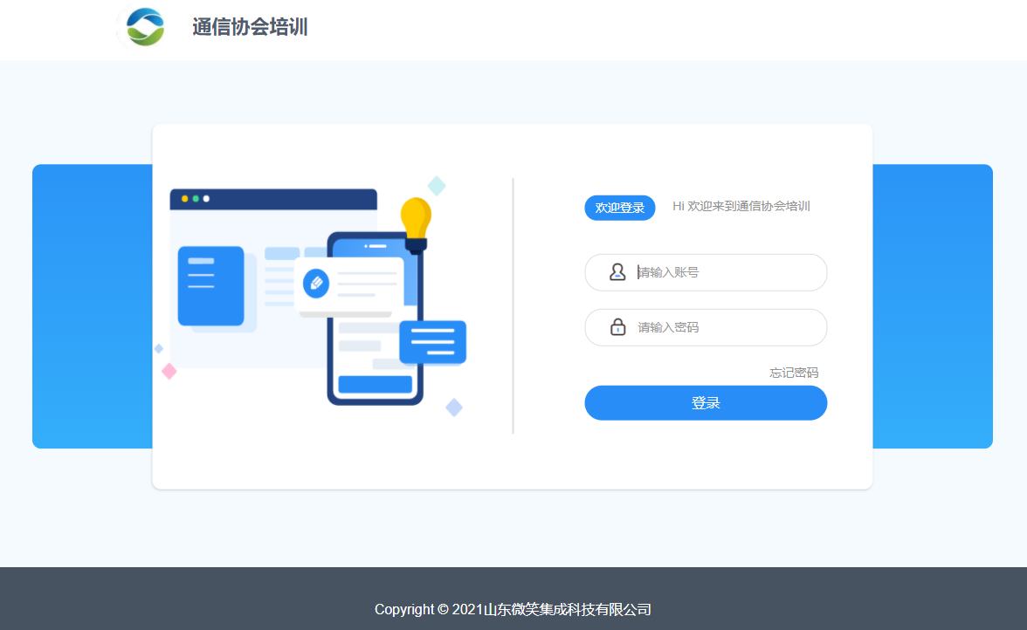
- 登录成功进入首页。
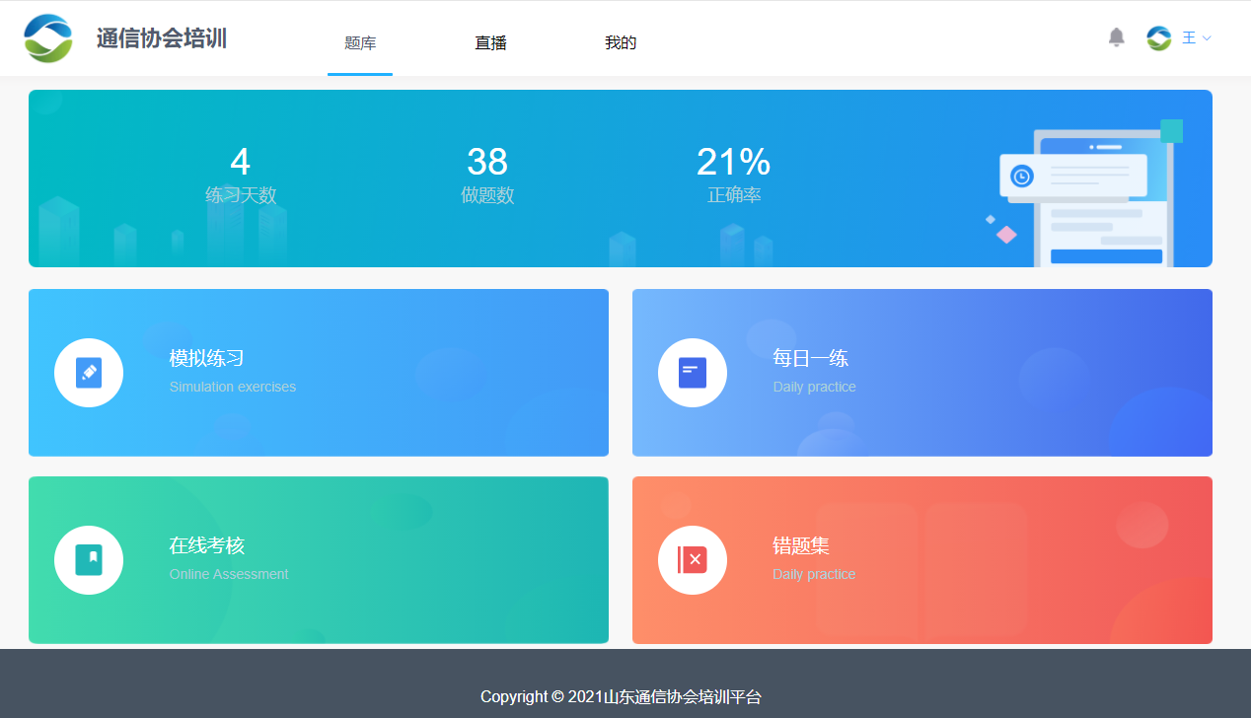

- 点击导航栏“直播”进入直播列表页，根据直播时间点击“签到”进入直播课堂，直播结束后根据回放课的时间段观看回放课。

学员按报名类别选择对应的教室进入

- 点击“我的”进入我的信息界面，查看练习记录和修改密码
